────────── ✦ ──────────
MODULO II · POST PARTUM · ESERCIZIO 08
CLAM SHELL IN DECUBITO LATERALE
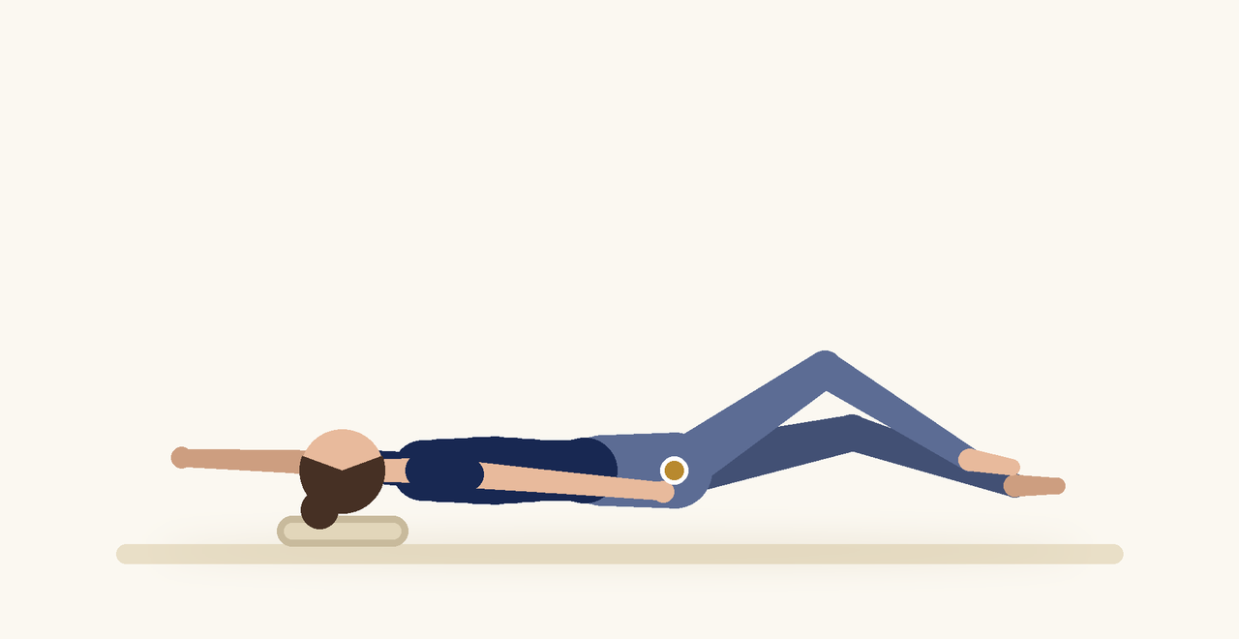
Posizione | Dosaggio | Frequenza | Livello
Decubito laterale | 12 ripetizioni per lato | 1 volta al giorno | Base

1. OBIETTIVO TERAPEUTICO
Rinforzare i rotatori esterni e il medio gluteo per la stabilità del bacino.
2. INDICAZIONE CLINICA
Post partum, instabilità del cingolo pelvico, debolezza glutea.
3. ESECUZIONE PASSO PASSO
1 | Sdraiati sul fianco con le ginocchia piegate e i piedi uniti.

2 | Espirando, attiva il perineo e apri il ginocchio superiore come una conchiglia.

3 | Mantieni i piedi a contatto e il bacino fermo.

4 | Inspirando, chiudi lentamente.

5 | Completa la serie e cambia lato.

4. PROGRESSIONE
Aggiungi un elastico sopra le ginocchia o una tenuta di 3 secondi in apertura.
CONSIGLIO CLINICO
Appoggia la mano superiore sulla cresta iliaca per percepire se il bacino ruota.

5. PRECAUZIONI
Nel post partum iniziare con esercizi di respirazione e attivazione leggera, poi progredire dopo la valutazione del pavimento pelvico e della diastasi dei retti. In caso di parto cesareo rispettare i tempi di guarigione della ferita. Interrompere in caso di dolore, sanguinamento, peso pelvico o perdite.

